Польза массажа несомненна и неоднократно доказана на практике. Игровой самомассаж шишками сосны, кедра, ели, желудями, каштанами, орехами, березовыми чурочками с элементами пальчиковой гимнастики способствует активизации речи, познавательной деятельности, развития мелкой моторики пальцев рук, релаксации, повышения иммунитета детей. Рука содержит множество рефлекторных зон. И если их разминать с помощью природного материала можно и голове, и ногам и своему животу помочь. Недаром говорят, что кончики пальцев – «второй головной мозг».
Перекатывание шишек
между ладонями.
Упражнения можно сопровождать веселыми, короткими стихами.
Раз, два, три, четыре, пять,
Шишку будем мы катать.
Шишку будем мы катать,
Раз, два, три, четыре, пять.
Сосновая шишка нам колет ладошки.
Мы покатаем шишку немножко.
* * *
Шишки, словно ёжики,
Колются чуть – чуть.
Покатать в ладошках
Шишку не забудь.
* * *
Эта шишка не простая
Вся колючая такая.
Меж ладошками кладем
И ладошки разотрем.
Вверх и вниз её катаем
Свои ручки развиваем!
Сжимание и разжимание шишек.
Упражнение можно проводить двумя руками одновременно или поочередно правой и левой рукой.
Я сильнее всех на свете!
Буду шишки я сжимать.
Буду шишки я сжимать,
Буду руки развивать.
Левую и правую,
Правую и левую.

Круговые движения сосновой шишкой между ладонями
(лучше раскрывшейся шишкой)
Как ёжик колется сосна,
Её мне шишка не страшна.
Сосновую шишку
В ладонях катаю.
С сосновою шишкой
Сейчас я играю.
* * *
Мишка с шишкою играет,
Между лап её катает
Медвежата все хохочут,
Шишки лапы им щекочут.
Колются не больно,
Дети все довольны.
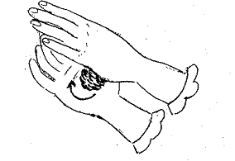

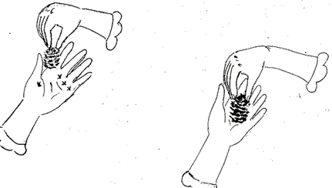
Надавливание шишкой на основание большого пальца, указательного, среднего, мизинца и середину ладони

Легкое постукивание и вращательное движение кончиками шишки.
Шишку я на пальчик ставлю
И постукиваю.
На другой переставляю -
Поворачиваю.
По всем пальцам пройду-
Шишку переверну.

Прокатывание шишки от кончиков пальцев до локтя и обратно.
От ладони до локтя
Покатила шишку я.
От локтя и до ладони
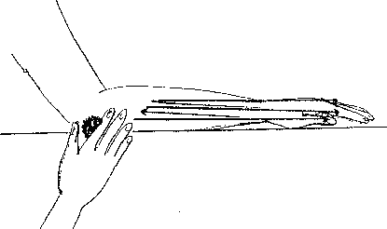
Катит шишка по дороге.
Перебрасывание шишек друг другу.
Белки шутят,
Белки играют:
Шишки, как мячики,
Деткам кидают.
С белками весело
Мы поиграем,
Все шишки руками
Ловко поймаем.
Если упали,
Скорей подберем
И снова бросать их
Белкам начнем.

Перекатывание шишек друг другу
(По столу, по ковру, по дорожке, через дорожку).
В шишки поиграем —
Друг другу покатаем,
Пальцы разминаем,
Мишку вспоминаем:
Ай, спасибо, Мишка,
За такие шишки.
***
Шишка покатилась,
До Лизы докатилась,
К Пете воротилась,
А потом обратно.
Как катать приятно!
Самомассаж рук с применением орехов
(Катают грецкий орех между ладонями)
Мы научимся орехи
Между пальцами катать,
Это в школе нам поможет
Буквы ровные писать.
А теперь давай ладошки
Помассируем немножко.
Ты орешек покатай
Да смотри, не потеряй.
Вы, ладошки, постарайтесь,
Вы, орешки, покатайтесь.
В ручки разные возьми
И немножечко пожми.
1, 2, 3, 4, 5!

Самомассаж рук с применением желудей:
Пальчиками желудь зажимай,
И вперёд-назад катай,
Да приговаривай:
Вперёд – назад, вперёд – назад,
Мой каждый пальчик будет рад.
Упражнения с березовыми чурочками и корой
Интересными могут быть и игры с березовыми чурочками и корой. Например, катание березовой чурочки между ладонями, прокатывание чурочки до локтя и обратно.
Упражнения с желудями, каштанами, орехами, горохом и другими плодами.
Данные игровые упражнения помогают ребенку научиться удерживать в ладонях максимально большое количество природного материала; перекалывать между ладонями по одному или несколько плодов; доставать мелкие
- Игрушки из ведерка, наполненного плодами; «купать» кисти рук, сжимать
- Разжимать руки в желудях, горохе, орехах (по типу сухого бассейна).

Игровой самомассаж
с природным материалом
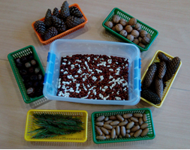

Учитель-логопед МБДОУ №2
Брагина Ирина Анатольевна

